Занятие №8. Животные. Звук [у], буква у.

1.Прочитай слова. Определи место звука [у] в словах (начало, середина, конец).

жук
усы
назову
кенгуру
лягушка
петух
улитка
барсук

2. Дополни предложения.

В берлоге живет…
В норе может жить …
В дупле живет…
В логове живет …

3. Узнай слово по признаку.
Длинноухий, трусливый, серый…
Полосатый, хищный, быстрый…
Неуклюжий, косолапый, бурый…
4. У кого чей хвост? У кого чьи уши?

У зайца - заячий.
У лисы - …
У волка - …
У белки - …
У барсука - …
У белки – беличьи.
У рыси - …
У куницы - …
У куницы - …
У медведя - …

5. Подчеркни заданное слово в ряду буквосочетаний.
зайчата зачайта тайзача зайчата
бобрята борбята бобрята борбята
лисята лисята литася силята

6. В рядах спрятались слова. В каждом ряду одно слово. Найди их, выдели цветным карандашом. Прочти пословицу. Объясни ее значение сам или узнай у взрослых.
Впкуцимапрволкатрнкджцйметчнкларцяф
Длынуцйхзъногичвфбяелануцдсеюзшнцфя
Вцуълегчкрмсаролдкормятйркубджышкдр
7. Составь из букв два слова: одно из больших букв, другое из маленьких
ЛбЕыВк
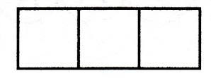
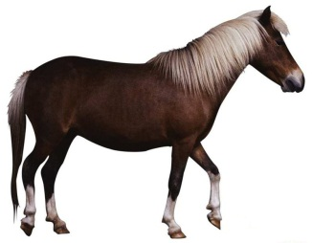
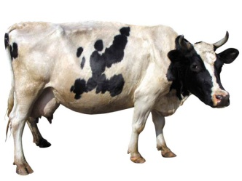
ЛкОоШрАоДвЬа

8. Как называют детенышей:

Лисы -…
Кота -…
Тигра -…
Теленка -…
Коровы -…
Овцы - …
Лошади - …
Козы - …
Ослицы - …

Используемые источники:
http://edetkam.ru/images/phocagallery/dom_giv/thumbs/phoca_thumb_l_loshad.jpg лошадь
http://www.media-kuban.ru/images/thumbs/9/0/3/48309_original.jpg корова
Гойжа. Н.В. Интенсивный курс подготовки к школе/Н.В. Гойжа.-2-е изд., испр.-М.: Айрис-пресс, 2007.-320с.: ил.-(Внимание: дети!).
Крупенчук О.И. Научите меня говорить правильно!/ Комплексная методика подготовки ребенка к школе. –СПб.: Издательский Дом «Литера», 2010. – 208с.: ил. – (Серия «Уроки логопеда»).
Нефедова Е.А., Узорова О.В. Готовимся к школе. Практическое пособие для подготовки детей. – М.: Аквариум, 1997, 400с.
Козырева Л.М. Составь предложение: рабочая тетрадь: приложение к пособию «Мы читаем по слогам»/ Л.М. Козырева. - М. : Издательство «ГНОМ и Д», 2006.-32с.
Карпова С.И., Мамаева В.В. Развитие речи и познавательных способностей дошкольников 6-7 лет. – СПб.: Речь; М.: Сфера, 2010. – 181 с., илл.
Мисаренко Г.Г., Войченко Н.Г. Здравствуйте, буквы!- М.: Институт инноваций в образовании им. Занкова: Издательский дом «Оникс21 век», 2004.- 80с.: ил.- (Учимся читать).

